Melyik rajzfilm figurára ismersz rá az árnyképek alapján?

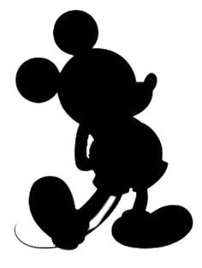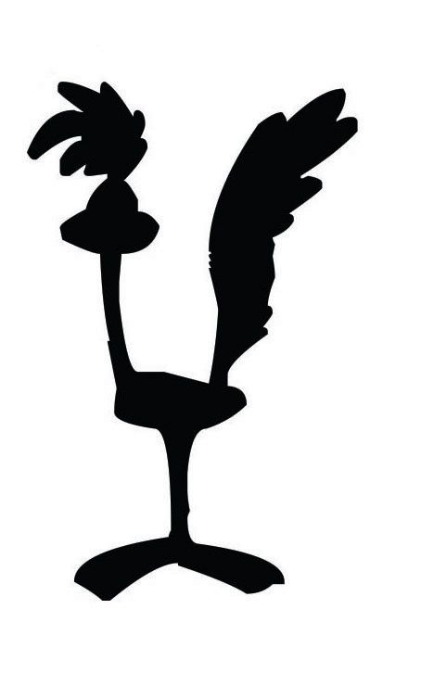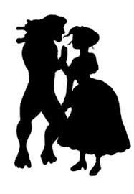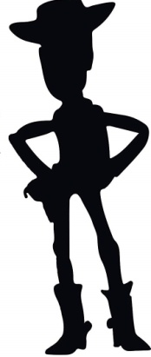

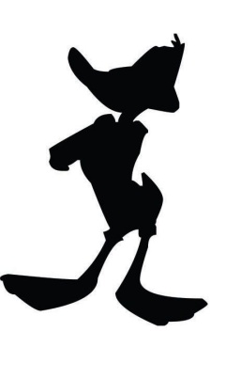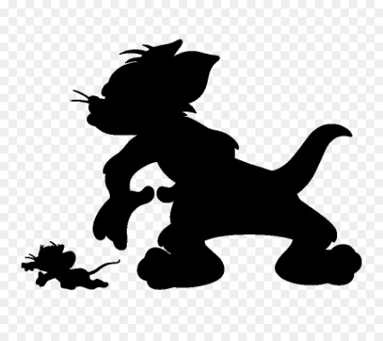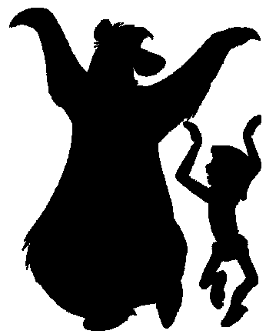

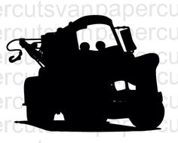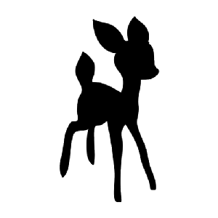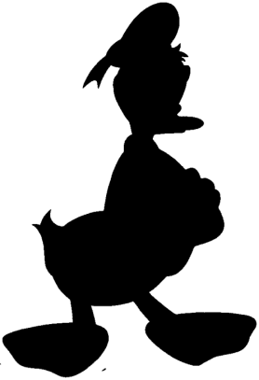

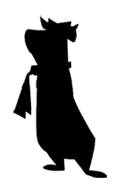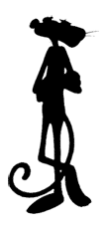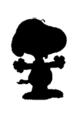
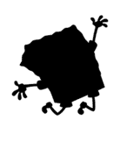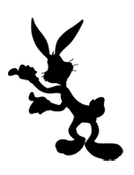

Megfejtés:
Mickey Mouse, Kengyelfutó Gyalogkakukk, Tarzan és Jane, Woody sheriff (Toy Story)
Dodó kacsa, Tom és Jerry, Balu és Maugli,
Matuka (Verdák), Bambi, Donald kacsa
Maci Laci, Rózsaszín Párduc, Snoopy
Spongya Bob, Tapsi Hapsi

Készítette: Jenei Beáta, Huszár Gál Iskola, Debrecen
Képek: Intenet
Készült a Szitakötő 46. számában megjelent Örök gyerek című cikkhez, 40-41. oldal

